8 мая, накануне 68-й годовщины победы в Великой Отечественной войне, в нашей школе прошли праздничные мероприятия, посвященные этому всенародному празднику!

Линейка памяти « ПОМНИМ. ЧТИМ. ГОРДИМСЯ».

Торжественную линейку, посвящённую Дню Победы, открыл директор школы Р.В.Чепелёв. Поздравил всех присутствующих с праздником, обратился к ним с речью подполковник запаса Вооружённых Сил РФ Н.А. Мирошниченко, который руководит военно- патриотическим клубом « Рапира» в нашей школе. Звучали стихи в исполнении ведущих линейки, учащихся 9 класса Красиковой Ирины и Романа Гунякова. Демонстрировались видеоролики о Великой Отечественной войне. Минутой молчания почтили мы погибших в
суровой войне.
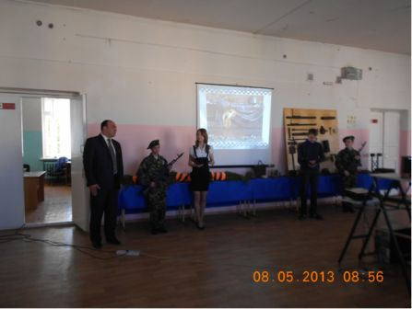
Директор школы Р.В. Чепелёв открывает торжественную линейку.
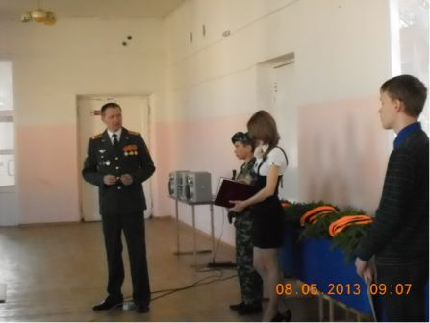
Выступление Н.А.Мирошниченко.

